CAPITULO V

COLORES EN IMÁGENES DIGITALES

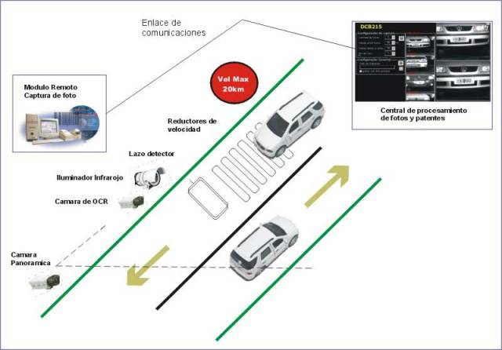

5.1. Percepción de colores
5.2. Imágenes digitales
5.3. Aspectos formales de la imagen digital
5.4. La conservación de la imagen digital
5.5. Medida de la imagen digital
CAPITULO V

5. COLORES EN IMÁGENES DIGITALES

5.1. Percepción de colores
El ojo tiene dos tipos de receptores: bastones y conos. Los bastones transmiten diferentes intensidades de gris y los conos le permiten al cerebro percibir la tonalidad de los colores. Existen tres tipos de conos, el primero es sensible a la luz rojo/naranja, el segundo a la luz verde y el tercero a la luz azul/violeta.

“Cuando un cono es estimulado, el cerebro percibe el color correspondiente. Por ejemplo, cuando los conos verdes son estimulados, se percibe el color verde; cuando los conos rojo/naranja son estimulados, se percibe el color rojo. Si son estimulados simultáneamente ambos tipos de conos, los verdes y los rojo/naranja, se percibe el color amarillo.” [`www.13]

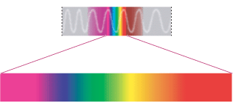
Imagen 5.1. Photoshop La gama de colores que puede producirse en un espacio de color.

El ojo no puede diferenciar entre un color amarillo espectral, y alguna combinación de rojo y verde. Lo mismo sucede con nuestra percepción de los colores cian, magenta, y los otros colores espectrales intermedios. Debido a esta respuesta fisiológica, el ojo puede percibir una amplia gama de tonalidades por medio de la variación de solo tres colores: rojo, verde y azul.

Cualquier color puede ser espectralmente analizado usando un prisma para determinar sus intensidades primarias de rojo, verde y azul.
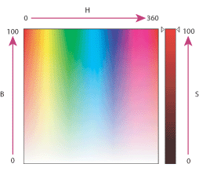
Imagen 5.2 Photoshop Modelo HSB H. Tono S. Saturación B. Brillo

5.2. Imágenes digitales
La digitalización de imágenes es el proceso por medio del cual se convierte una imagen en un formato interpretable por las computadoras. Una imagen digital se puede obtener utilizando cámaras fotográficas digitales, escáneres, etcétera.

En la década de los ochenta solo era posible utilizar cuatro colores en las pantallas de las computadoras. Esto evolucionó rápidamente y actualmente se utilizan millones de colores.

“Una imagen digital es un arreglo de dos dimensiones de píxeles (Picture element) y un píxel es la unidad mínima que conforma una imagen digital.” [LIB 27]

5.2.1. Representación de colores en imágenes digitales
Normalmente, los colores primarios son el rojo, el amarillo y el azul, y a partir de la mezcla de estos se crean los otros colores. Sin embargo, en las imágenes digitales los colores primarios son el rojo (Red), el verde (Green) y el azul (Blue) y se utilizan las intensidades de luz para obtener nuevos colores. Esto dio lugar al sistema RGB.

Una imagen digital está compuesta por una matriz bidimensional de elementos RGB. En imágenes digitales de color verdadero, se utilizan 8 bits (1 byte) para representar la intensidad de cada componente o canal de color, y por ser 3 componentes por color, se necesitan 24 bits (3 bytes) para formar un solo color, lo que es equivalente a un píxel.

Entonces, una imagen de 10 x 10 píxeles utiliza 2400 bits o sea 300 bytes. Siguiendo el esquema de 1 byte por cada componente o canal, y sabiendo que el valor máximo que puede ser representado por 1 byte es 255, la intensidad de una canal está en un rango de 0 a 255, por lo que un píxel estará compuesto por tres diferentes intensidades de R, G y B en un rango de 0 a 255.

El sistema RGB no es el único utilizado en las imágenes digitales. Se han creado diversos sistemas para representar los colores según la aplicación. “El sistema RGB es nativo de las computadoras, pero no siempre es el más adecuado. Es un sistema aditivo porque el color blanco se logra mezclando los tres colores rojo, verde y azul, y el negro es la ausencia de color.

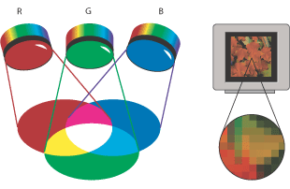

Imagen 5.3 Photoshop Modelo de Colores RGB
Por el contrario, en el sistema CMY (Cyan, Magenta, Yellow) utilizado para los medios impresos, expresa las intensidades de los colores cian, magenta y amarillo, es un sistema sustractivo porque el color negro se logra mezclando los tres colores y el blanco es la ausencia de color.” [`LIB.28]

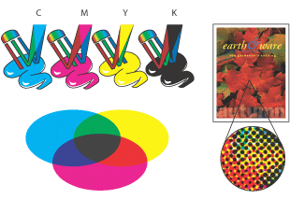

Imagen 5.4 Photoshop Colores sustractivos (modelo CMYK)

En el sistema RGB el blanco es RGB (255, 255, 255) y el negro es RGB (0, 0, 0), en donde los valores entre paréntesis son las intensidades de cada uno de los canales RGB.

RGB(255,0,0), RGB(0,255,0) y RGB(0,0,255) representan el rojo, el verde y el azul respectivamente. Al mezclar el color rojo con el azul se obtiene el color morado, RGB(255, 0, 255). Se pueden crear todos los colores disponibles variando las intensidades de las componentes RGB.

Otro sistema es el YUV, que fue adoptado por National Television System Commitee (NTSC) para la transmisión de señales de televisión a color. Su propósito es hacer uso de las características del ojo humano para maximizar la utilización de un ancho de banda definido.

“El sistema visual humano es más sensible a los cambios de intensidad del color que a los cambios de la tonalidad.” [`LIB 29] Existe una formula para convertir de un sistema de representación de colores a otro.
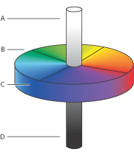

Imagen 5.5 PHOTOSHOP Modelo L*a*b* (Lab) A. Luminancia =100 (blanco) B. Componente verde a rojo C. Componente azul a amarillo D. Luminancia = 0 (negro)

En la conversión no se pierde la información sino se representa de una forma distinta.
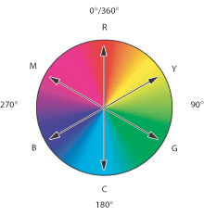
Imagen 5.6 Rueda de colores R. Rojo Y. Amarillo G. Verde C. Cian B. Azul M. Magenta

5.2.2. Resolución de las imágenes digitales

La resolución es un factor que se utiliza para convertir las dimensiones de una imagen física a píxeles de una imagen digital y viceversa. Si una fotografía es digitalizada a 300 dpi (Dots Per Inch) o puntos por pulgada, significa que por cada pulgada de la fotografía física original se van a obtener 300 píxeles en la imagen digitalizada. Si se imprime una imagen a 75 dpi, quiere decir que por cada 75 píxeles se imprimirá una pulgada sobre papel.

5.3. Aspectos formales de la imagen digital

Analizar los aspectos formales del objeto en cuestión es esencial a la hora de plantear nuestra intervención en tanto que profesionales de la documentación. Si bien no es fácil determinar la naturaleza conceptual de la imagen digital, sí que estamos en condiciones de analizar su naturaleza lógica y establecer por consiguiente los parámetros objetivos que nos permitan valorarla.

La valoración a partir de parámetros tradicionales es ahora más que nunca cuantificable. Definición, tono, color, etc. son valores numéricos, de lectura matemática y por tanto modificable y ajustable con mayor facilidad y sobretodo precisión. El análisis de la imagen parte de valores objetivos, aunque no podemos olvidar su valoración subjetiva, en base a nuestra condición de expertos observadores. Centrándonos en los valores objetivos, éstos pueden ser mesurables a partir de los parámetros de resolución, profundidad, modo de color, etc.

No es la intención de este artículo explicar detalladamente estos conceptos, que por otra parte aparecen perfectamente descritos en numerosos manuales, sino más bien analizar su significación en el aspecto de la imagen final.

Para definir la calidad de una imagen digital es necesario criterio fotográfico, y esto significa una experiencia previa con fotografías convencionales que nos permita valorar adecuadamente las reproducciones a realizar. Así pues, los atributos de las fotografías convencionales son el punto de partida para establecer los valores de calidad, y a partir de aquí será preciso entender el tratamiento que da la tecnología digital, o mejor dicho, ver a partir de qué valores se analizan estos atributos. Hablaremos pues de definición, tonalidad, colores de reproducción y ruido.

“La definición de una imagen vendrá dada por la resolución espacial. La resolución se define como el número de píxeles que componen la imagen y se mide en píxeles por pulgada (ppi, pixels per inch ), o puntos por pulgada (dpi, dots per inch ), cuando se refiere a dispositivos de salida” [www. 14]. A mayor resolución, mayor detalle de imagen y, por tanto, mayor calidad. En contrapartida, los ficheros serán de mayores dimensiones y, por consiguiente, requerirán un mayor espacio de memoria y serán menos manejables.

“La tonalidad de la imagen viene dada por múltiples parámetros y por esta razón será un atributo difícil de valorar.” [`LIB 30] Principalmente, la tonalidad de la imagen vendrá determinada por la resolución y la luminosidad o profundidad de color. La luminosidad hace referencia a la información, el número de bits, que representa cada píxel. 1 bit representa 2 tonos, 8 bits 256 tonos, 24 bits 16 millones de tonos y 32 bits 4.000 millones de tonos. El número de bits estará condicionado al modo de color, es decir, al tipo de información.

Entonces, la escala de grises se puede representar en un solo canal, mientras que para la representación del color se utilizan tres canales de 8 bits (24 bits), el modo RGB, apto para la visualización en pantalla, o bien, cuatro canales para el modo CMYK, para la impresión en cuatricomía. Lógicamente, una mayor profundidad de color implica un archivo de mayor tamaño. También influirá en la tonalidad el rango dinámico, que se refiere a los niveles de luz. Con un rango dinámico bajo, las sombras perderán detalle y las áreas saturadas quedarán descoloridas.

La reproducción del color será un valor complejo de medir y, en todo caso, hemos de tener presente que está muy vinculado a la finalidad. La profundidad y el modo de color serán los elementos claves a controlar. 8 bits por color pueden ser suficientes para una representación visual en los dispositivos de salida actuales, pero no permiten capturar todas las sutilidades del original. Si se desea reproducir el color con la máxima fidelidad será necesaria una mayor profundidad.

Finalmente, el ruido consiste en las pequeñas alteraciones aleatorias a la luminosidad del color y sería el equivalente al grano de la imagen convencional. Un sensor con una alta relación entre señal y ruido representa una imagen con gran precisión.

Todos estos parámetros expuestos se pueden considerar como medidas físicas de la calidad de la imagen. James Reilly y Franziska Frey en la valoración de la calidad de la imagen digital que hacen en su estudio, le dan el nombre de "valores objetivos de la calidad de imagen", que los diferencian de los "valores subjetivos", en los cuales la calidad de imagen es evaluada mediante la observación visual. Los valores subjetivos son igualmente importantes en la valoración de las imágenes, ya que nos encontramos, por ejemplo, que el ojo humano es un excelente juez del color en las comparaciones directas, porque puede captar diferencias que a veces resultan difíciles de medir. En dicho estudio se muestra la posibilidad de medir valores como la tonalidad, el detalle y la definición, el ruido y la reproducción de color a partir de perfiles estándares.

Otro aspecto importante a considerar es el formato. Los formatos digitales son numerosos y no existe todavía un estándar oficialmente reconocido. Es importante, entonces, conocer los diferentes formatos y sus características, porque en función de la procedencia de la imagen será habitual que nos encontremos con distintos tipos de formato. Lo que sí es importante decidir son los formatos de los ficheros que el centro decida conservar. En esta cuestión, es aconsejable optar por formatos que, a pesar de no ser reconocidos por ninguna normativa, se han constituido como estándares de facto. Nos referimos principalmente a los formatos JPEG (que permite una alta compresión) y TIFF (que permite no comprimir). No hace falta decir que la situación ideal pasaría por guardar diferentes ficheros de cada imagen en función de las utilidades, partiendo siempre de una master de alta calidad. Es la práctica aconsejada por los especialistas, pero se encuentra aún alejada de la realidad, ya que la inversión de medios y recursos la convierte a menudo en inviable y siempre en arriesgada, ante la incertidumbre de la evolución tecnológica.

5.4. La conservación de la imagen digital
La idea de conservación de imágenes digitales está más asociada a la idea de custodia de ficheros electrónicos que no a la de soportes físicos. Así pues, el soporte final que se decida para un fichero tiene que ser considerado como algo temporal, susceptible de ser substituido periódicamente en función de la evolución tecnológica. Actualmente las posibilidades de almacenamiento se centran principalmente en los CDs, DVDs y HDs. En cualquier caso, la labor de conservación, a diferencia de lo que ocurre con la fotografía convencional, pasa a ser una tarea dinámica que requiere una intervención activa por parte de los profesionales que periódicamente deberán preocuparse por la migración de datos.
Aún considerando que el objetivo central de la conservación se centra en los ficheros electrónicos, no podemos olvidar otros aspectos que condicionan la pervivencia de las imágenes a largo plazo. Una correcta planificación de las tareas preventivas pasa por tener presente tres aspectos: la degradación del soporte, la obsolescencia del hardware y la obsolescencia del formato.
Para la conservación de los distintos soportes se debe actuar de igual modo que en la fotografía convencional. Las medidas preventivas pasan por analizar la morfología de cada soporte y optimizar las condiciones de almacenamiento. Esto requiere principalmente un control de las condiciones ambientales siguiendo la máxima que la estabilidad de temperatura y humedad garantizaran una mayor pervivencia.
Los diferentes estudios sobre la longevidad de cada soporte nos dará una idea del tiempo de que disponemos antes de plantearnos la migración a nuevos soportes. En este caso, el cambio de soporte no supone la pérdida de la esencia de la imagen, ya que en la imagen digital ésta se encuentra implícita en el soporte lógico y desvinculado por tanto del soporte físico, hecho que le da una dimensión menor como ente físico.
La degradación del soporte puede producirse en cualquier momento y provocar una pérdida de información. Por lo tanto es recomendable disponer de varias copias y llevar a cabo un proceso periódico de monitorización de los materiales. En todo caso, los estudios de conservación nos darán una idea orientativa del tiempo de reacción antes de plantearnos la migración de datos, teniendo en cuenta que cuanto más nos acerquemos a esa fecha final, más probabilidades de errores de lectura pueden producirse. A modo orientativo podemos decir que la durabilidad de los soportes electrónicos se situaría entre 5-10 años en el caso de los discos magnéticos (HD) y algunos años más en el caso de soportes ópticos (CD, DVD).

Imagen 5.7 Photoshop Imagen degradada de una recuadro
Respecto al hardware, podemos considerar que la trepidante evolución tecnológica además de propiciarnos numerosos beneficios en la optimización de nuestro trabajo conlleva también algunos problemas de los cuales la obsolescencia de los dispositivos que gestionan las aplicaciones y el almacenamiento sea probablemente el más importante. “La solución a este problema pasa por una renovación constante de los dispositivos de acuerdo con el proceso de transferencia de soportes.” [www. 15] En este sentido debemos estar atentos a la evolución del mercado, ya que de nada serviría centrarnos en la longevidad de los medios si éstos hubieran entrado en incompatibilidad con los sistemas de lectura.
Pero la mayor complejidad en las tareas de conservación está en la obsolescencia de formatos. La evolución de los formatos de ficheros electrónicos, de las aplicaciones informáticas y de los sistemas operativos nos inmiscuye en una incertidumbre respecto a la futura vigencia de las imágenes digitales. Además, esta evolución de software va vinculada a la del hardware. Lo que parece una premisa indiscutible es trabajar con formatos de código abierto y en consecuencia descartar por completo cualquier formato propietario.
Aunque la evolución del software en muchos casos hace compatibles los formatos antiguos, esta situación es menos probable si la contemplamos a largo plazo. Ante ésta situación, nuestras respuestas deben pasar forzosamente por la migración de datos, en un proceso de conversión de la información a nuevos formatos que puedan ser accesibles por los dispositivos vigentes y en consecuencia ser compatibles con el software del momento. Existen otras opciones como la emulación, es decir, trabajar con hardware actualizado y emulando a través del software las funciones del hardware antiguo. También se podría considerar la posibilidad de mantener el hardware original, aunque probablemente no garantice resultados satisfactorios en el futuro.
Sea cual sea la opción, migración o emulación, no existe actualmente una total garantía del mantenimiento de la integridad de las imágenes, ya que hay la posibilidad de que en estos procesos se generen pérdidas de funcionalidad o de algunas de las propiedades de los originales. Entonces, la reproducción de éstos originales digitales en copias fotográficas analógicas no puede ser todavía descartada cómo última opción para salvaguardar la producción digital actual y de los años venideros. Esto no significa que debamos guardar copias fotográficas de nuestros archivos digitales, pero contemplar esta opción para el futuro puede atenuar nuestra preocupación como responsables del patrimonio.
“Documentar el proceso de digitalización y las características técnicas de los ficheros digitales va a ser de gran ayuda para las labores de conservación. Para esta cuestión disponemos de los metadatos y más concretamente de los metadatos administrativos con informaciones de tipo técnico tales como: tipo y modelo de escáner o de cámara digital, resolución de área, profundidad, modo de color, formato de archivo, formato de compresión, fuentes de luz, limitaciones de copiado y distribución, ciclos de actualización, migración, etc.” [`LIB19]

5.5. Medida de la imagen digital
En un sentido amplio, resolución se refiere a la capacidad de una tecnología o un mecanismo para reflejar los detalles de una imagen.
La forma de traducir una fotografía en bits para poder manejarla como archivo informático es dividirla según una malla de filas y columnas. A las unidades resultantes se les llama píxeles: son todos del mismo tamaño y representan áreas cuadradas de la imagen original.
Si dividimos la imagen en pocos píxeles, podremos codificarla con poca información, pero seguramente perderemos mucho detalle, por lo que decimos que tiene poca resolución. Si la dividimos en muchas más partes, éstas llegarán a ser tan pequeñas que no las distinguiremos.
La visión de la imagen será mucho mejor y más detallada, pero también mucho más costosa en bits. Un aspecto importante es que, salvo limitaciones en la tecnología que utilicemos, el tamaño y la frecuencia de los píxeles siempre son a voluntad nuestra.
Los frecuentes equívocos en el uso de la palabra resolución se resuelven distinguiendo en la imagen tres tipos de tamaño: en píxeles, informático y superficial.

5.5.1. TAMAÑO DE IMAGEN
Se define con las dimensiones en píxels de la matriz o cuadrícula.
Si una imagen está formada por una matriz de 800 columnas por 500 filas, tiene entonces un tamaño de 800 x 500 píxels.
Se suele utilizar el término “megapíxel” para simplificar las cifras: 1 megapíxel equivale a 1 millón de píxels. Su problema es que es una medida que no da información acerca de sus dimensiones. Una imagen de 1000x400 tiene el mismo número de píxels (400,000) que una de 800x500 pero, evidentemente, sus dimensiones son diferentes. Este ejemplo de aquí tiene unas dimensiones de 400x261 píxeles, un total de 104.400 píxeles y 0,104 Megapíxeles.
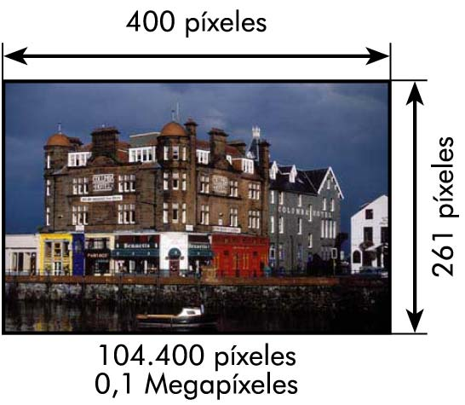
Imagen 5.8 Tamaño de una imagen en píxeles
Estas dos imágenes muestran un tamaño en píxeles del 50, 25 y 12,5% a la anterior respectivamente:

Imagen 5.9: Tamaño: 200x131 píxeles


Imagen 5.10: Tamaño: 100x66 píxeles

Imagen 5.11: Tamaño: 50x33 píxeles

5.5.2. TAMAÑO DE ARCHIVO
Tamaño de archivo es la cantidad de información que contiene, medida en bits, Bytes o alguno de sus múltiplos. Seguro que a todos os suena el "Mega" o el "Giga".
Si una imagen (es extensible a cualquier documento informático) contiene 50 Bytes, éste es su tamaño de archivo: 50 Bytes.
“Si contuviera 50.000 Bytes, se suelen emplear múltiplos para afirmar su tamaño con más comodidad, que son el "KiloByte", el "MegaByte", el "GigaByte" o el "TeraByte“ [LIB 31]. Con la siguiente tabla quedarán más claras las equivalencias entre ellos:

Tabla de tamaños de archivo
Nombre | Abreviatura | Tamaño | Tamaño en Bytes
Bit | b | 1 bit | -
Byte | B | 8 bits | 1
KiloByte | KB | 1.024 Bytes | 1.024
MegaByte | MB | 1.024 KBytes | 1.048.576
GigaByte | GB | 1.024 MBytes | 1.073 millones
Tabla 5.1: Tamaños de Archivos en bytes

Tabla de tamaños de archivo
Nombre | Abreviatura | Tamaño | Tamaño en bits
Bit | b | 1 | 1
Kilobit | Kb | 1.000 | 1.000
Megabit | Mb | 1.000 Kbits | 1.000.000
Gigabit | Gb | 1.000 Mbits | 1.000.000.000
Tabla 5.2: Tamaños de Archivos en bits
Es conveniente aclarar que es usual escribir "bit" con "b" minúscula y "Byte" con mayúscula, para diferenciarlos, aunque muchas empresas lo utilizan al revés, precisamente para engañar al consumidor y hacerle creer que son cantidades mayores. Es muy común ver este ejemplo en el caso de los módems analógicos de "56K". En este caso se trata de módems que transmiten a una velocidad máxima de 56 Kilobits y no KiloBytes como puede parecer a primera vista. Eso significa que realmente transmiten a una velocidad máxima de 56/8 = 7 KB por segundo.
Conviene también aclarar que una imagen en color en las mismas condiciones que una en escala de grises no tiene el mismo tamaño. Si una imagen es en color RGB (profundidad de 24 bits) contiene el triple de información que la misma en escala de grises, ya que se compone de 3 canales y, por tanto, 3 Bytes y no uno por píxel.

5.5.3. RESOLUCIÓN
“Es la medida de cantidad de píxeles por unidad de longitud, comúnmente píxeles por pulgada (una pulgada equivale a 2,54 cm de longitud). Se suele abreviar como “ppp” o “dpi” (dot per inch).” [`www.15] Como la resolución mide el número de píxels por longitud, se deduce que a mayor resolución, mayor número de puntos de imagen en el mismo espacio y, por tanto, mayor definición.
Es decir: resolución es definición. Este es, posiblemente, uno de los conceptos que más se prestan a confusiones entre los aficionados, principalmente por creer que resolución es lo mismo que calidad.
Un ejemplo: si una imagen tiene unas dimensiones en píxeles de 548x366 y se imprime o está mostrando en pantalla con unas dimensiones de 3x2 pulgadas, entonces tiene una resolución de 72 dpi. Debe quedar claro que la resolución es la relación entre las dimensiones digitales (las medidas en píxeles) y las físicas (las que tiene una vez está impresa).
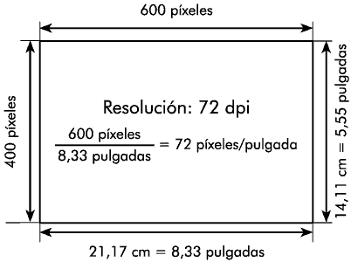
Imagen 5.12: Resolución de una imagen de 72dpi
Imagina ahora que se imprime esta imagen con una resolución superior de -por ejemplo- 200 ppp. Eso quiere decir que el ordenador le mandará imprimir la imagen a la impresora con un tamaño menor para así conseguir que haya 200 y no 72 píxeles por cada pulgada de papel. Por tanto, la imagen impresa será más pequeña:
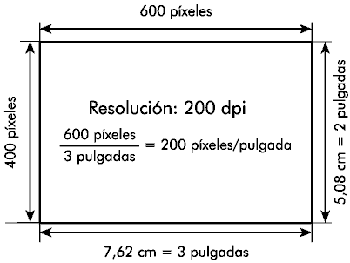
Imagen 5.13: Resolución de una imagen de 200 dpi

Y ahora, la pregunta del millón: ¿Y si se quiere imprimir la imagen al tamaño anterior, pero con esta última resolución?. Pues la respuesta es muy sencilla: NO se puede a menos que se modifique la imagen añadiendo más píxeles, que se conoce como interpolación. Si se utiliza programa de Photoshop se puede efectuar cambios en la resolución, es por esta razón que se pincha en la ventana "Tamaño de imagen":

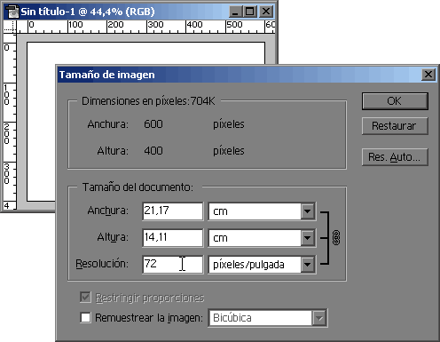
Imagen 5.14: Photoshop Ventana Tamaño de imagen
En ella debes desactivar la última casilla de la parte inferior, Remuestrear imagen para evitar modificar las dimensiones en píxeles de la imagen y sólo cambiar su resolución. Ésta solo determina el tamaño de impresión. Fijándonos en el recuadro superior, donde se ven las dimensiones de 600x400, permanece invariable y no se puede modificar. Al sustituir la resolución de 72 por 200 dpi, sólo el tamaño de impresión cambia:
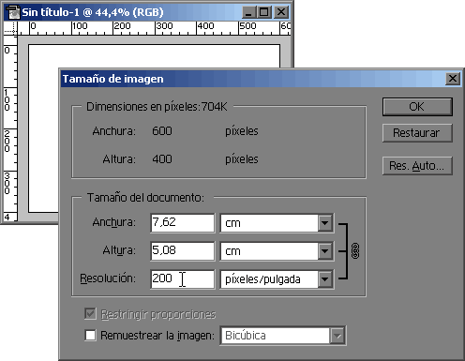
Imagen 5.15: Photoshop Cambio de tamaño de impresión
Si lo que se quiere es mantener el tamaño de impresión anterior e imprimir a una resolución de 200 dpi, entonces hay que modificar la imagen añadiéndole más píxeles:
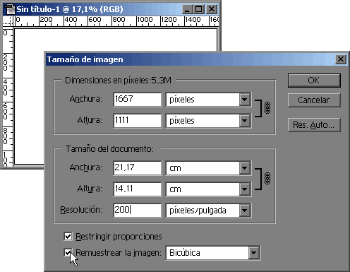
Imagen 5.16: Photoshop Añadir píxeles
Debe de quedar muy claro que sí es posible conseguir la copia impresa a 21x14 cm y con una resolución de 200 dpi (como muestra esta última captura, pero NO tiene mejor calidad que la original.
Utilizando una comparación con el método tradicional, se puede ver más claro. Imagine un negativo muy pequeño del que se quiere obtener una copia muy grande y con muy buena calidad. Todos sabemos que eso es imposible, pero existen métodos para "disimular" la pérdida de calidad: hacer una "repro" de ese negativo en otro más grande y positivar finalmente éste.
Eso reducirá ligeramente la sensación de grano del original. Pero, claro, ya no estamos positivando la imagen original, sino una modificación de ésta. Lo mismo ocurre cuando se activa la casilla "remuestrear la imagen" de Photoshop: se hace una "repro" digital del original, porque ahora la imagen ya no tiene 600x400, sino 1667x1111 píxeles.
En un monitor de ordenador, la resolución es el tamaño en píxeles de la imagen que se muestra en pantalla, que generalmente se dice que es de 72 puntos por pulgada, mientras que en una copia es el número de píxeles por pulgada de papel (medida horizontal o verticalmente). Eso querría decir que, por cada pulgada de pantalla (medida horizontal o verticalmente) se muestran 72 píxeles, aunque depende tanto del tamaño de la pantalla (medido en pulgadas de su diagonal) como del tamaño de imagen al que se haya ajustado. Este parámetro no se ajusta desde el monitor sino desde el sistema operativo, y muestra las dimensiones en píxeles de la imagen y no su resolución. Tan sólo hay que hacer click con el botón derecho del ratón en algún hueco libre del escritorio, seleccionar Propiedades para luego pinchar en la pestaña Configuración de la ventana que aparece y seguidamente deslizar el pivote sobre la escala de tamaños de pantalla que, en este caso, es de 1280x960 píxeles:
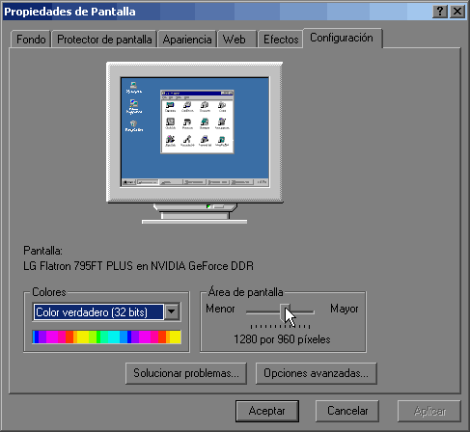
Imagen 5.17: Imagen de Windows Resolución de una pantalla
Las resoluciones más comunes son las siguientes:
SOPORTE Y RESOLUCIÓN | (en pulgadas) | (en cm)
Pantalla CRT* 15” 800x600 | 72 dpi | 28 ppcm
Pantalla CRT 15” 1024x768 | 91 dpi | 36 ppcm
Pantalla CRT 17” 1024x768 | 80 dpi | 31 ppcm
Pantalla CRT 17” 1280x960 | 100 dpi | 39 ppcm
Pantalla CRT 19” 1280x960 | 89 dpi | 35 ppcm
Pantalla CRT 19” 1600x1200 | 111 dpi | 44 ppcm
Pantalla CRT 21” 1600x1200 | 100 dpi | 39 ppcm
Pantalla CRT 21” 1920x1440 | 120 dpi | 47 ppcm
Pantalla TFT 14” 1024x768 | 91 dpi | 36 ppcm
Pantalla TFT 15” 1400x1050 | 117 dpi | 46 ppcm
Pantalla TFT 15” 1600x1200 | 133 dpi | 52 ppcm
Periódico | 80 lpi** | 31 lpcm
Revista alta calidad | 175-200 lpi** | 69-79 lpcm
Copia fotográfica media calidad | 150 dpi | 59 ppcm
Copia fotográfica alta calidad | 225 dpi | 88 ppcm
Copia fotográfica muy alta calidad | 250-300 dpi | 98-118 ppcm
Tabla 5.3: Resoluciones mas comunes de pantallas
Todas las pantallas de tubo de rayos catódicos (CRT) tienen una diagonal visible que es una pulgada menos de lo anunciado: 14” en el caso de 15”, 16” en el caso de 17”, etc. Se ha calculado la tabla utilizando la medida real.
“lpi (lines per inch, líneas por pulgada o lineatura de trama) es la medida que se utiliza al imprimir imágenes en imprenta. Como se imprimen con trama, se utiliza la medida de lpi y no ppp, aunque podría establecerse una relación entre ellas de forma que a igual cantidad de lpi y ppp, se ve una calidad superior en el caso de los ppp (aprox. un 30%).” [www. 16]
A priori, mucha gente piensa y dice cosas como estas: "tengo una imagen con buena calidad, ya que está a 300 dpi.". Esto es muy matizable
Imagine dos fotos impresas, una a 300 y otra a 100 dpi. ¿Cual tiene mejor calidad?. Tal vez pensará que la primera, ¿no?. Pero, no hay que pasar por alto un "pequeño" detalle: no he dicho que tamaño tenían cada una de las copias...
Si le digo que la primera tiene el tamaño de un sello y la segunda es de 2x2 m, ¿cambia de opinión?. Seguro que sí. Al afirmar las respectivas resoluciones de ambas, solo he aclarado que una es poco nítida mientras que la otra tiene una definición muy elevada. Y afirmar solamente eso, no es suficiente para saber que una tiene mejor o pero calidad que la otra. Si, en cambio, el tamaño impreso fuese el mismo, entonces sí que se puede afirmar que la segunda tiene mejor calidad porque tiene más píxeles que la otra.
Resumiendo: la resolución no es una medida de la calidad de una imagen digital, aunque muy a menudo se utilice para ello; es una medida de nitidez o definición, de forma que cuanta más alta sea, mayor definición y viceversa. La calidad es la conjunción de dos factores: la resolución y el tamaño, y si ambas son elevadas, la calidad también lo será.
“Otro caso típico quiero aclarar. Muy a menudo oigo amigos que me preguntan a qué resolución hay que poner una foto para incrustarla en una página web o para mostrarla en una presentación con proyector digital. Y esta pregunta denota claramente que no se tienen claros los conceptos de tamaño en píxeles y resolución. Cuando el destino de una imagen es la pantalla, sea a través de una página web o de proyector digital, lo único que importa es su tamaño en píxeles.” [`LIB19] Eso se debe a dos factores:
- La resolución es un dato que los programas solo tienen en cuenta a la hora de imprimir las imágenes, es decir, cuando el destino es un papel u otro soporte físico y no la pantalla.
- Los programas que muestran imágenes en pantalla, tienden a mostrarlas a su tamaño real, es decir, que cada píxel de la imagen se muestra en un punto de la pantalla. Es lo que habitualmente se llama "mostrar al 100%". La resolución no se tiene en cuenta, ya que se está mostrando en pantalla y no imprimiendo
La respuesta a la pregunta que planteaba antes es, entonces, muy clara: la resolución no importa; solo su tamaño. Y éste debe ajustarse en función de las necesidades. Si el monitor de destino es desconocido, como ocurre si la foto se va a "colgar" en una web, entonces no debe superar 1024x768, que se considera uno de los estándares mas extendidos. Aunque, generalmente, debe ser más pequeña, porque a ese tamaño ocuparía toda la pantalla y no habría espacio para la propia ventana del navegador. Así pues, el valor de la resolución que se le asigne es completamente indiferente ya que solo afectará al tamaño de la imagen si se imprime.

5.5.3.1. Tamaño en píxeles
Obviamente, indica en cuántas filas y columnas se ha dividido la imagen, o bien cuál es el número total de píxeles.
Por ejemplo, decimos que una foto tiene 1600 x 1200 píxeles. También podemos decir que tiene 1.920.000 píxeles, o redondear diciendo que es una foto de 2 megapíxeles. Se redondea tanto que no se tiene en cuenta que nos referimos a un sistema binario, en el que kilo no significa 1000, sino 1024 (la décima potencia de 2) y mega no significa 1.000.000, sino 1.048.576.

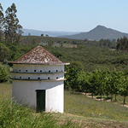

Imagen 5.18: Imagen en píxeles

5.5.3.2. Tamaño informático
“Se cuenta en unidades de información como bytes, kilobytes o megabytes, y depende directamente de dos cosas: del número de píxeles y de la cantidad de bytes que gastamos para definir cada píxel.” [`www.18]
La profundidad de bits permite diferenciar y aplicar un número más o menos grande de colores. La mayoría de las cámaras digitales utilizan la profundidad de 24 bits del modo RGB, por lo que cada píxel se anota con 3 bytes.
Se calcula rápidamente que cada megapíxel ocupará en memoria 3 megabytes (algo menos, porque la máquina no redondea como nosotros). En las tarjetas de memoria suele ocupar mucho menos, porque los datos se guardan comprimidos.

5.5.3.3. Tamaño superficial o de salida
Es lo que ocupará la foto si la imprimimos. Los píxeles son realmente información numérica, así que este tamaño lo decidimos nosotros, indicando cuántos píxeles queremos imprimir en cada centímetro o pulgada de papel.
Todo sería mucho más simple si reservásemos el término "resolución" para expresar esta relación: número de píxeles por unidad de medida lineal.
Podemos cambiarla sin modificar en absoluto la información de imagen. Simplemente, indicando menos resolución (menos píxeles por pulgada) la foto se imprimirá más grande, e indicando más resolución se imprimirá en menos papel porque los píxeles serán más pequeños y concentrados


Imagen 5.19: Imagen con menos resolución
La resolución es inversa al tamaño superficial. La misma imagen de 40 x 40 píxeles que ocupa 4 pulgadas cuadradas cuando se imprime a 20 ppp, a 40 ppp ocupará 1 pulgada cuadrada, y a 120 ppp cubrirá 1/9 parte de pulgada cuadrada.
La resolución así entendida la podríamos decidir en el momento de imprimir. Para la cámara, no obstante, es obligatorio que el número de píxeles por pulgada figure como dato al crear un formato de archivo como JPEG o TIFF. Se asigna una resolución por defecto, habitualmente 72, 180 ó 300 ppp. No tiene importancia, es un dato que podemos modificar sin estropear nada.

5.5.3.4. Controlar la resolución al imprimir
Comprender la resolución sirve para predecir el resultado en la impresión. En general, queremos evitar que los píxeles sean tan grandes que resulten evidentes. A una distancia normal de 40 ó 50 cm, y si la resolución es de 150 ppp o menor, distinguimos claramente la frontera entre un píxel y el siguiente. Aumentando la resolución, los píxeles serán más pequeños, pero seguiremos notando la estructura de filas y columnas hasta unos 180 ppp.
Por encima de esta resolución ya no notaremos escalones, aunque seguiremos percibiendo mejoras en la riqueza del color y en la suavidad de los degradados hasta unos 220 ppp. Por encima de este nivel es muy difícil estar seguro de notar ningún cambio, por lo que podemos considerarlo el umbral de seguridad para una impresión fotográfica.
Así pues, la referencia habitual de 300 ppp supone un amplio margen que podemos permitirnos cuando no hay problemas de espacio informático, pero siempre a sabiendas de que con 240 ppp estamos en un nivel que no desmerece la impresión en papel fotográfico, y que en documentos con papel corriente se cumple dignamente incluso con resoluciones de 200 ppp.

